**Anti-Aliasing**

Se utiliza para suavizar trazos y rellenos, utilizan un color intermedio como transición agregando un pixel a los bordes. También permiten mezclar áreas oscuras con otras más claras, funcionando como transición entre luces y sombras. A continuación te comparto dos ejemplos.

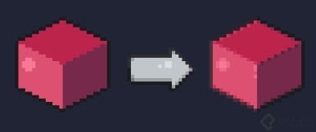  
Imagen 1. Ejemplo de cubos sin anti-aliasing (izquierda), y con anti-aliasing (derecha). Se puede observar que la línea se tiene un efecto difuminado y más suave.

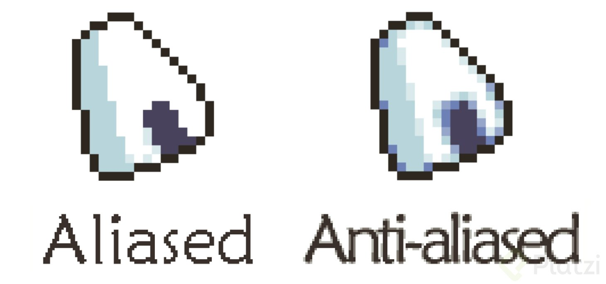  
Imagen 2. Ejemplo amplio de la aplicación de anti-aliasing en ojos. Imagen tomada del libro Pixel Logic - A Guide to Pixel Art de Michael Azzi.

**Pixel perfect**

Sirve para evitar pixeles dobles en nuestros sprites que pueden deformar las figuras. Aseprite ya cuenta con una herramienta que simplifica la creación de líneas sencillas y evitar deformaciones en los trazos.

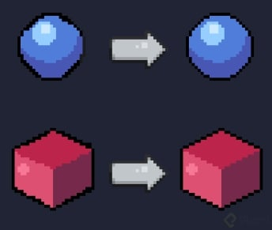  
Imagen 3. Aplicación del pixel perfect para evitar la deformación de las figuras.

**Dithering o degradado**

Ayuda a crear transiciones de color, degradados y genera diversidad de tonalidades cuando trabajas con paletas limitadas. Esta técnica fue utilizada en los inicios del pixel art debido a la limitación de colores. Se utiliza principalmente para zonas amplias como pisos o fondos de escenarios cuando se quieren crear gradientes, texturas o se tienen limitaciones de colores.

Evita utilizar dithering en piezas animadas, ya que los efectos obtenidos no son óptimos y el tiempo invertido puede ser mucho.

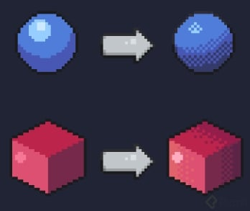  
Imagen 4. Ejemplo de dithering en el círculo y cubo para crear un efecto de degradado, suavizando la transición entre los colores claros y oscuros.

